2015 жылдың тамыз айынан бастап шыға бастады. Айына бір рет шығады .

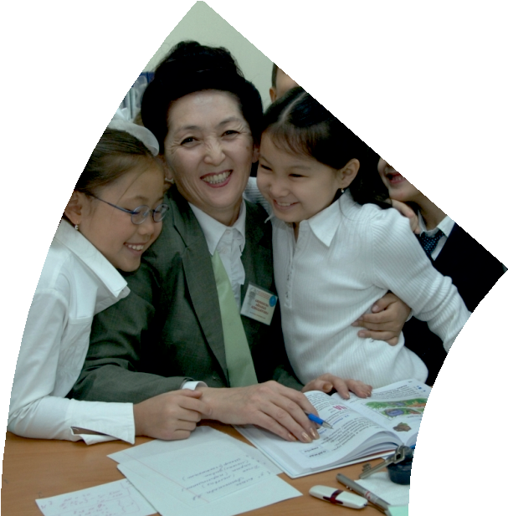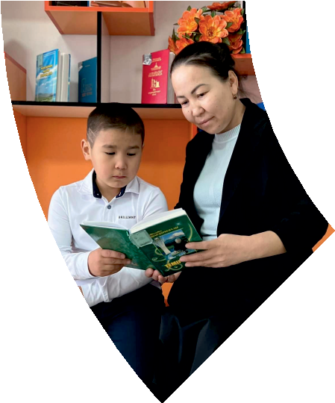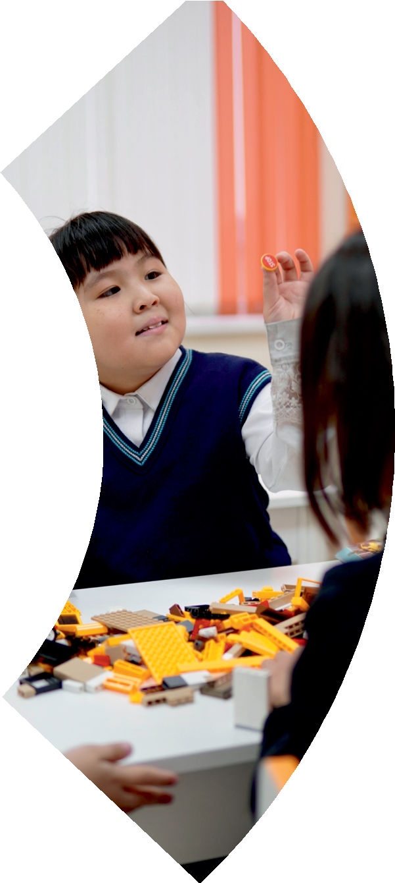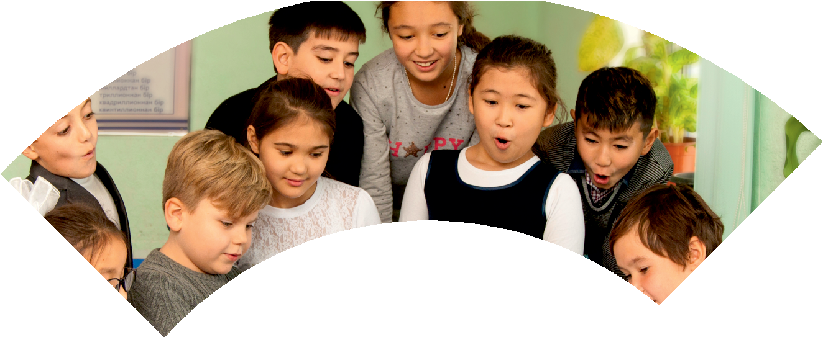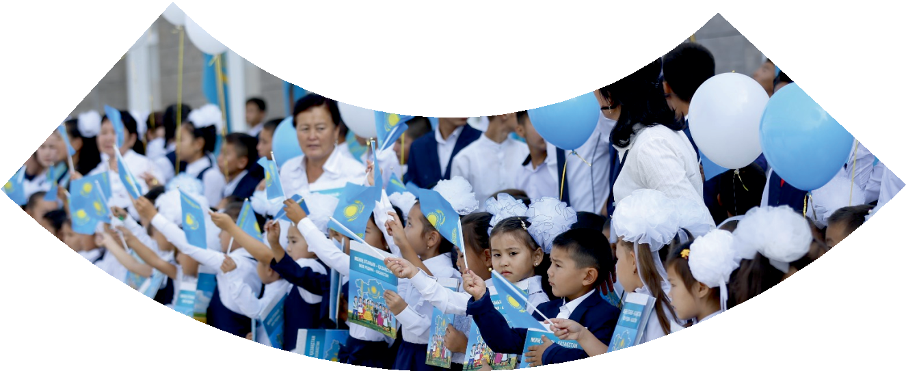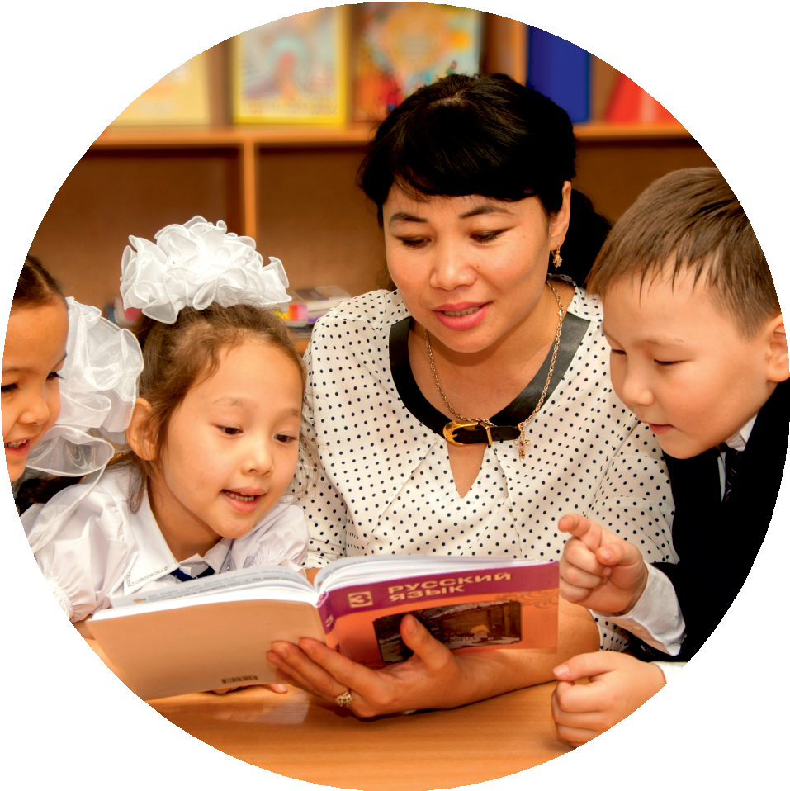

**№2-2/ 2022-2023**

**оқу жылының арнайы**

**жинақ саны**

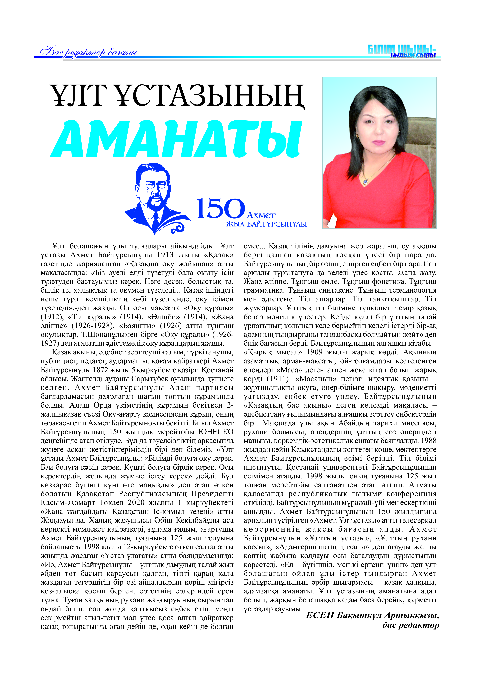

Мұғалімнің тегі:

Мектебі:

Пәні:

Сыныбы:

Облысы:

Ауданы:

ЖЕТІСТІКТЕРІ (2020,2021,2022 жылдарғы):

**МАТЕРИАЛ ТАҚЫРЫБЫ:**